Как получить господержку и подобрать земельный участок под реализацию инвестиционного проекта в Курской области?

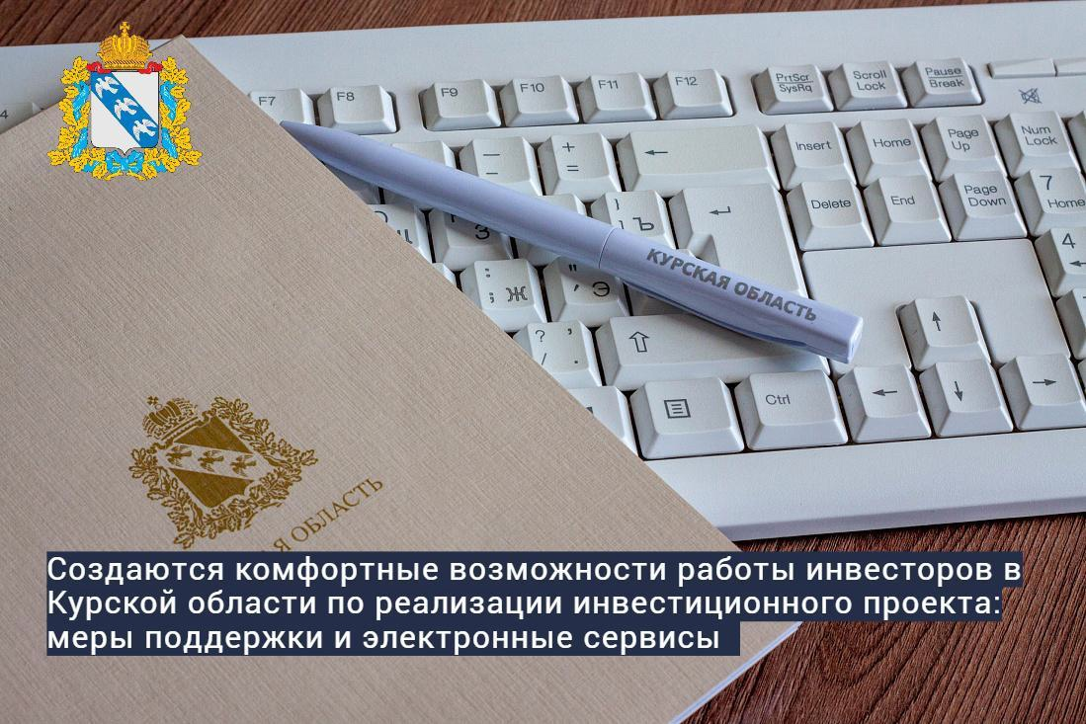
Информационная система «Интернет-портал «Навигатор мер поддержки» в Курской области» https://clck.ru/32eZSD разработана в соответствии с нацпроектом «Цифровая экономика», инициированным Президентом РФ Владимиром Путиным. Это сервис поиска, подбора и рекомендаций субсидий и иных мер федеральной и региональной поддержки курян, осуществляющих предпринимательскую деятельность на территории области. В предоставлении участвуют 24 исполнительных органа, 13 из них являются кураторами. На начало сентября в системе числилось 82 меры поддержки и 97 документов, на основании которых первые могут быть предоставлены.
Созданный нами чат-бот «Помощник инвестора» @investor46_bot активно пользуются предприниматели и не только из нашего региона. Чат-бот быстро выдаст Вам ссылку на необходимую и интересующую информацию об инвестиционном климате региона.
Инвестиционный портал Курской области https://clck.ru/XReLm хранит себе все тайны инвестиционной привлекательности региона. Есть возможность подать онлайн заявку на реализацию инвестиционных проектов или обратиться в инвестиционный комитет при Губернаторе Курской области для помощи в решении проблем связанных с инвестиционным проектом. В ближайшие время начнем тестировать услугу по подключению инвестора к инженерной инфраструктуре. Там же расписан и визуализирован региональный инвестиционный стандарт принятый в 2022 году.
Инвестиционная карта региона https://clck.ru/sctir, поможет инвестору подобрать необходимый земельный участок. Сегодня инвестиционная карта Курской области содержит в себе больше 200 объектов. Планируется реализовать услугу онлайн подбор земельного участка.
Пишите на нашу почту komitet46ec@yandex.ru или на региональный инвест портал, ведь первичный ответ вы получите в день обращения!

